ОТЧЕТ
за 2022-2023 год
МО физическая культура, технология, музыка и ИЗО
ТЕХНОЛОГИЯ
№ | НАИМЕНОВАНИЕ МЕРОПРИЯТИЯ  РЕЗУЛЬТАТ |  | УЧАСТНИКИ  ОТВЕТСТВЕННЫЕ ПЕДАГОГИ
1 | ЧЕМПИОНАТ ПО ПРОФЕССИОНАЛЬНОМУ МАСТЕРСТВУ  Участник  Эксперт |  | Антипова Александра  Амирова Ф.Р.
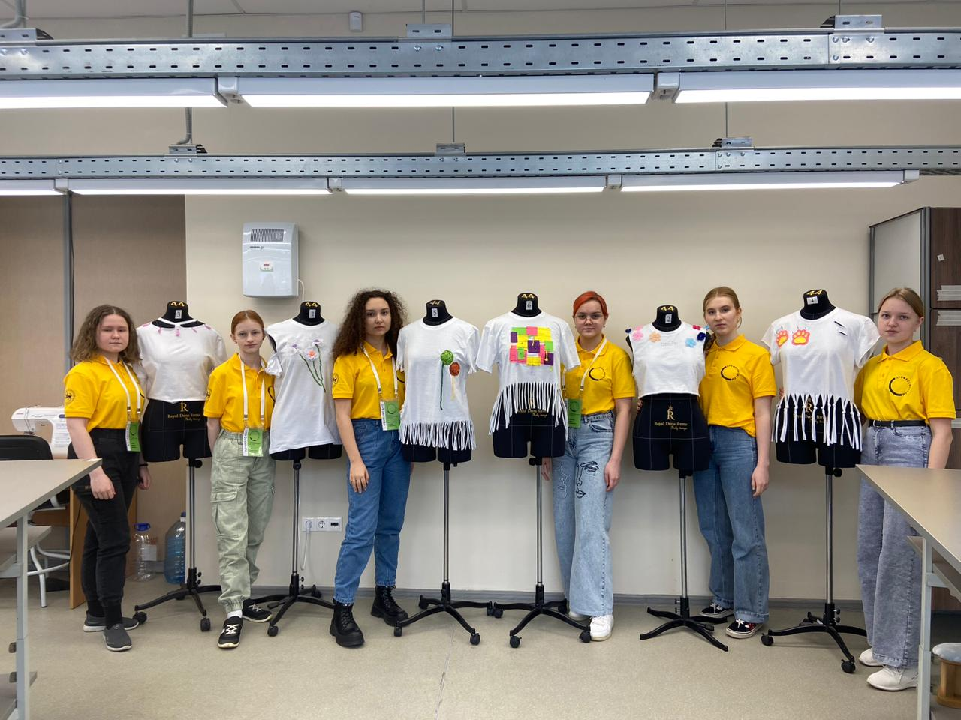

2 | ЧЕМПИОНАТ ПО ПРОФЕССИОНАЛЬНОМУ МАСТЕРСТВУ  Участник  Эксперт |  | Зиганшин Искандер  Тимофеев Н.А.
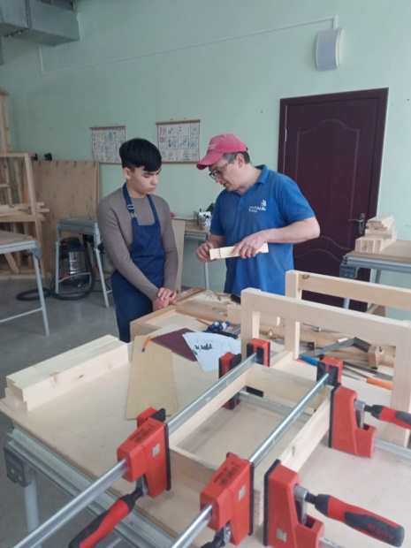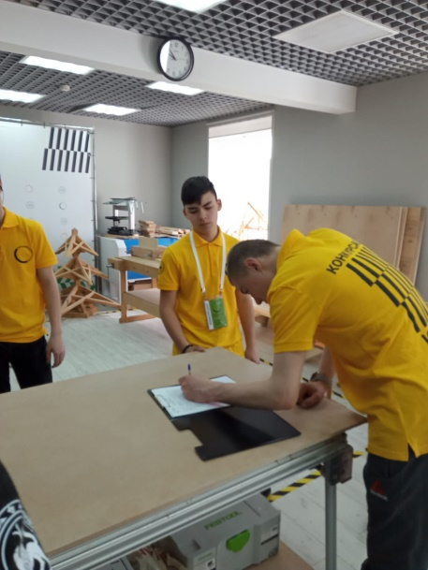

 | Районный конкурс  «SchoolSkills» / «Молодые мастера»/«Һөнәри остаханә.  2 место |  | Антипова Александра  Трубина Виталина
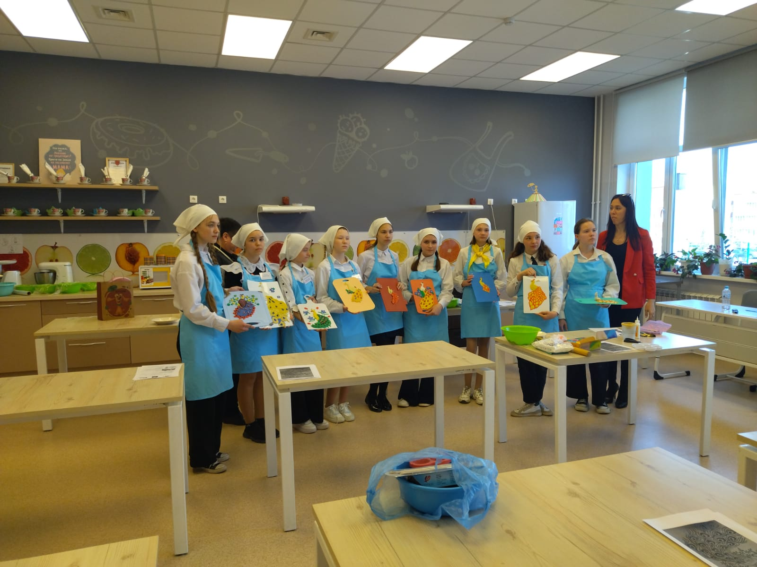
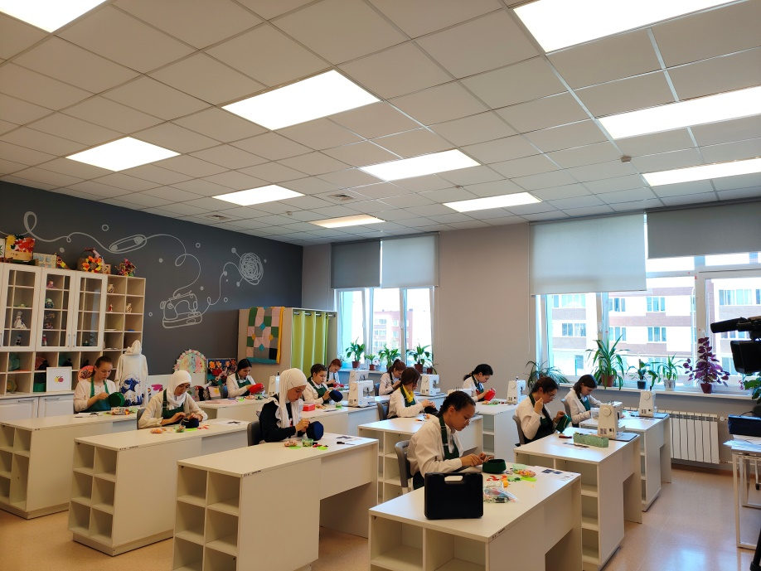
3 | Районный фестиваль
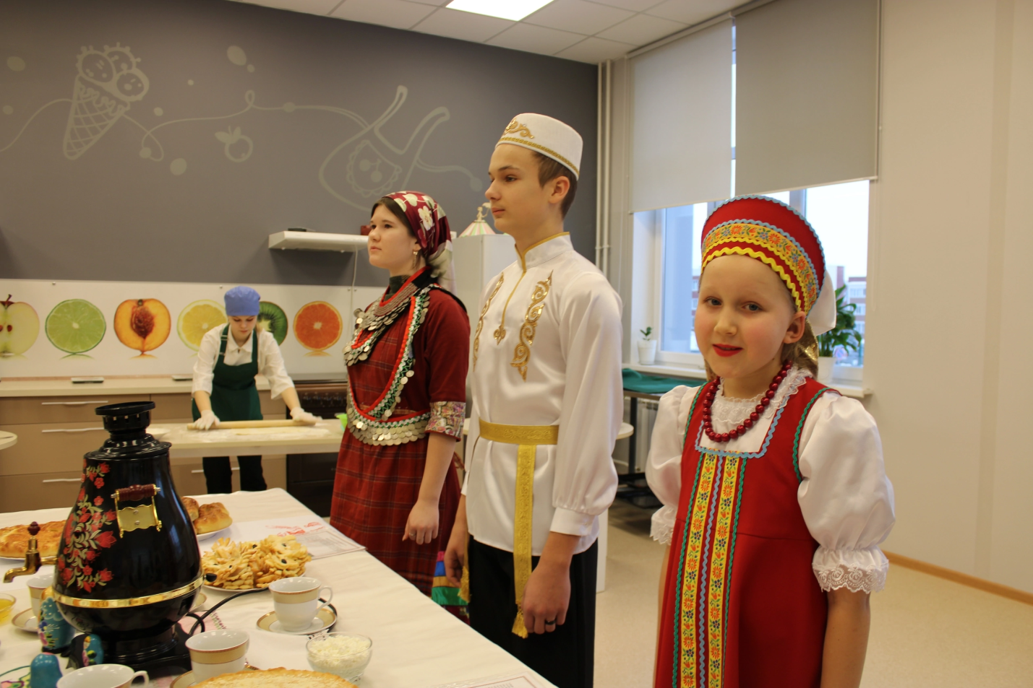
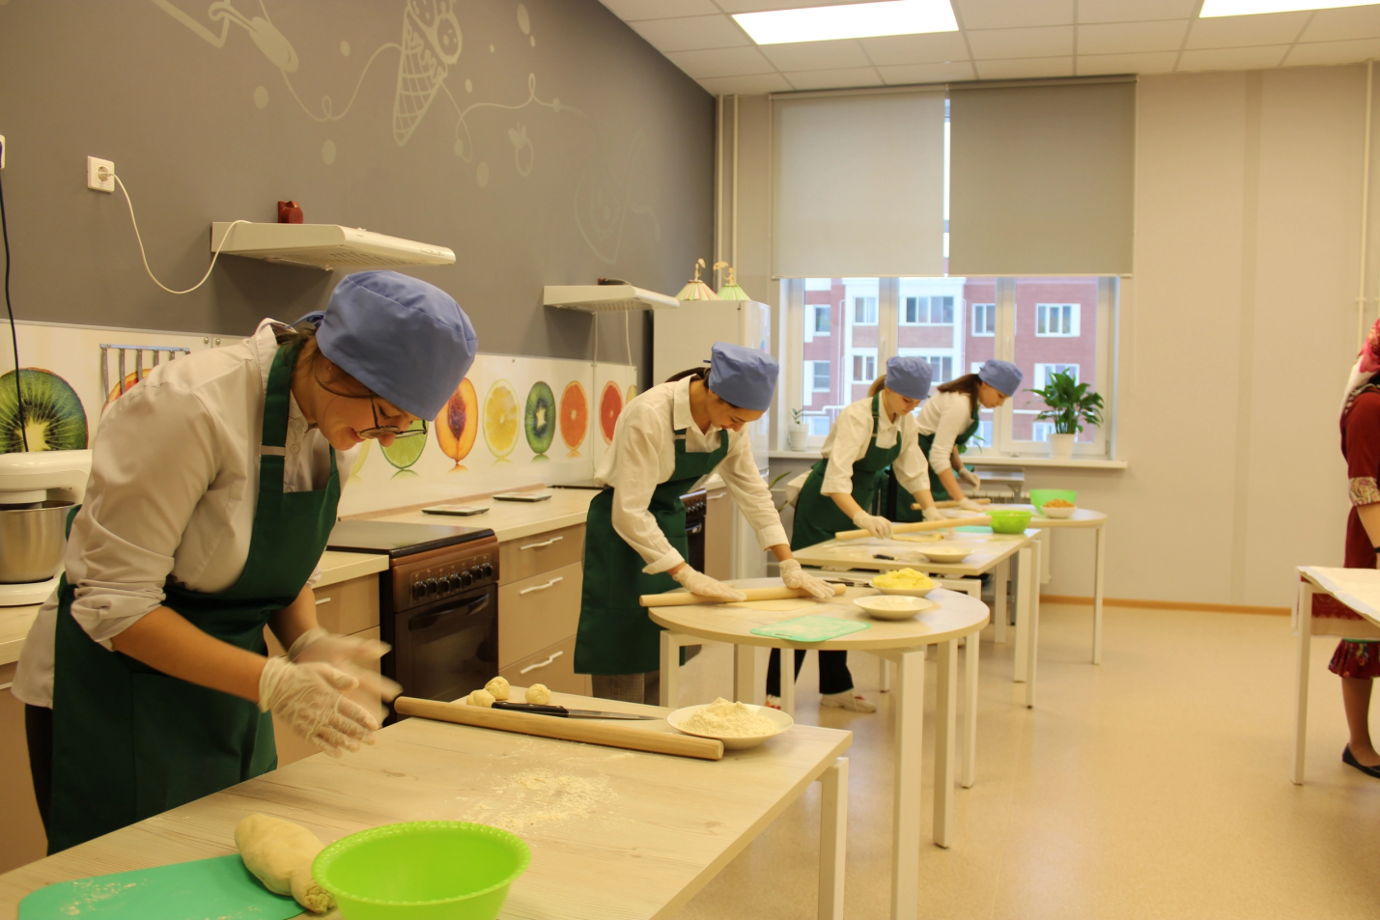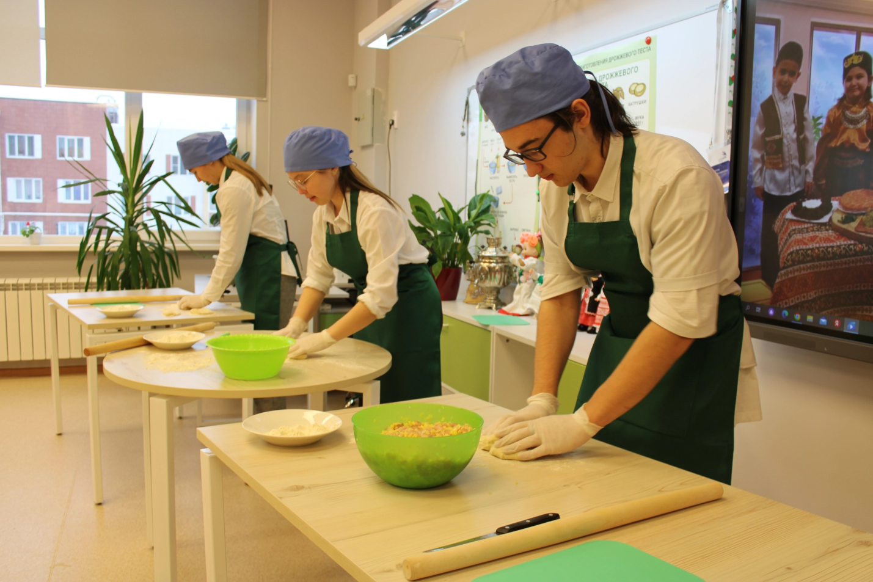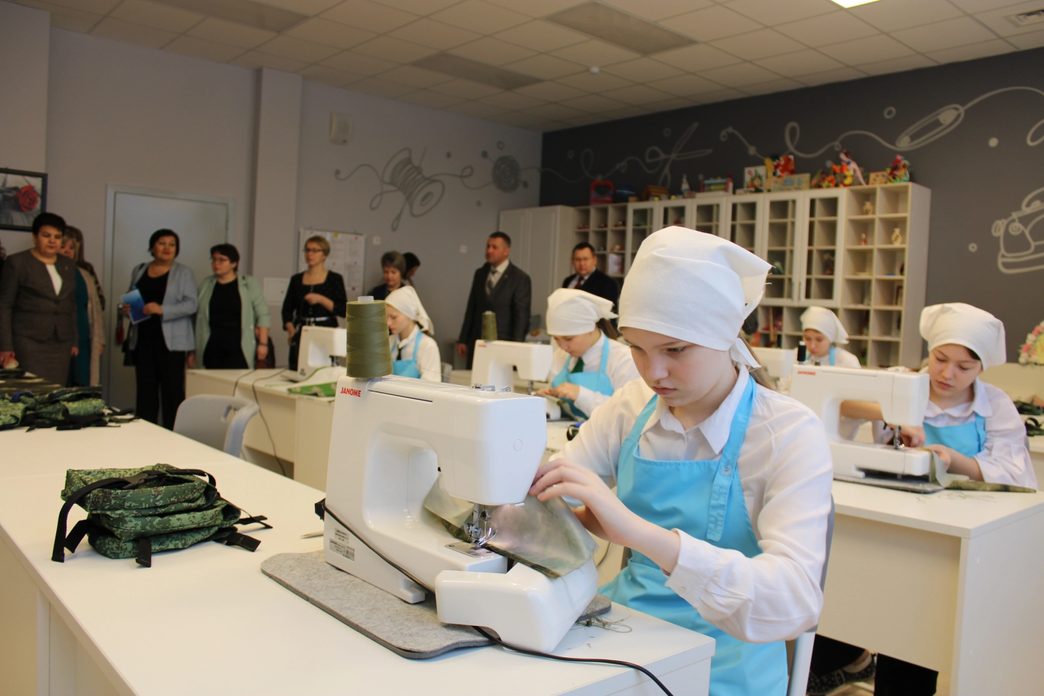
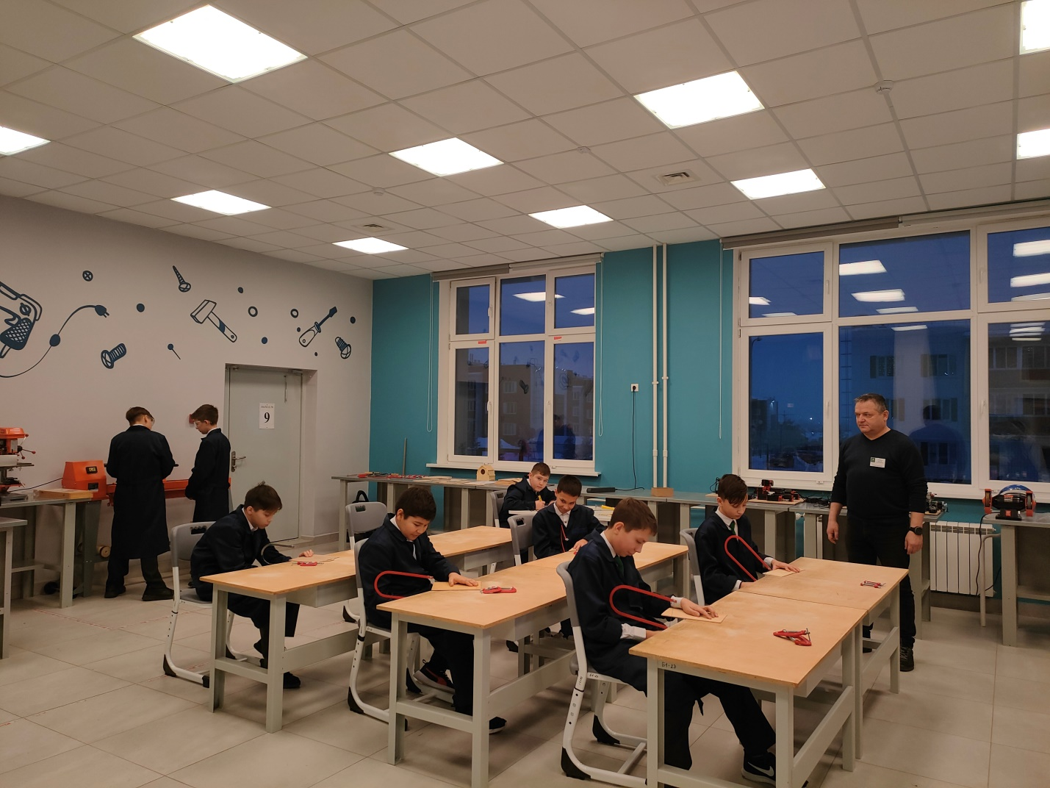
ФИЗИЧЕСКАЯ КУЛЬТУРА
№ | ФОТО | НАИМЕНОВАНИЕ МЕРОПРИЯТИЯ  РЕЗУЛЬТАТ | УЧАСТНИКИ  ОТВЕТСТВЕННЫЕ ПЕДАГОГИ
1 | Участие |  | Тюлькин П.И.
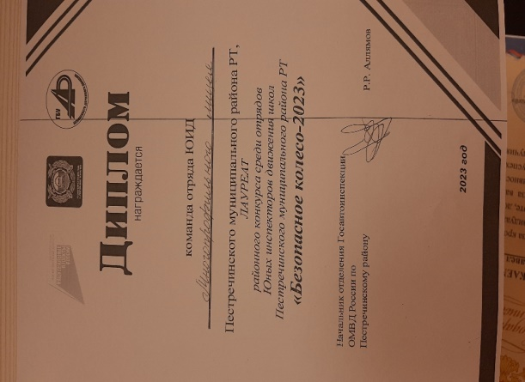
2 | Участие |  | Тюлькин П.И.
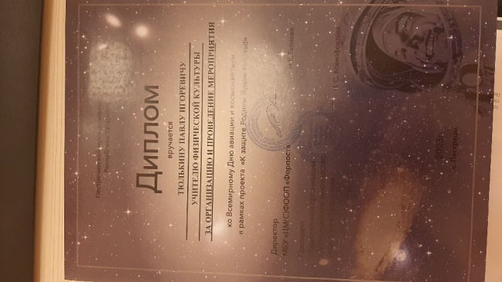
3 | Районный конкурс «Весенние старты – 2023»
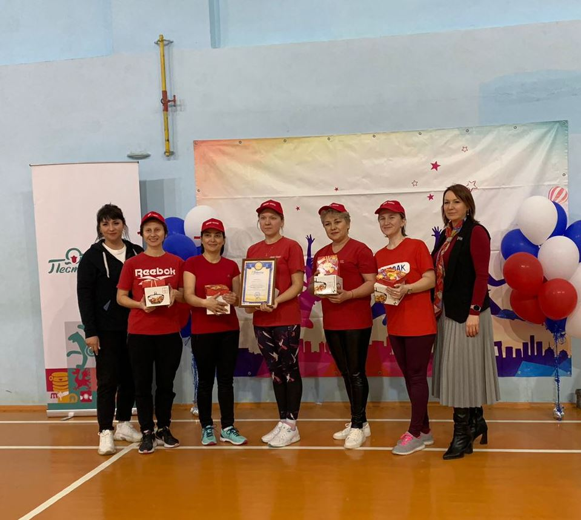
МУЗЫКА
№ | ФОТО | НАИМЕНОВАНИЕ МЕРОПРИЯТИЯ  РЕЗУЛЬТАТ | УЧАСТНИКИ  ОТВЕТСТВЕННЫЕ ПЕДАГОГИ
1 | Районный конкурс «Славься, Отечество!» |  | Амирова Ф.Р.  Султанова Ф. Б
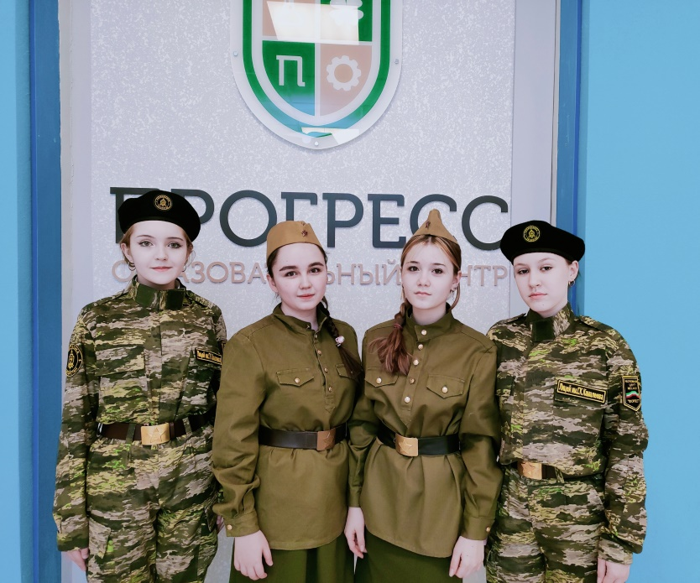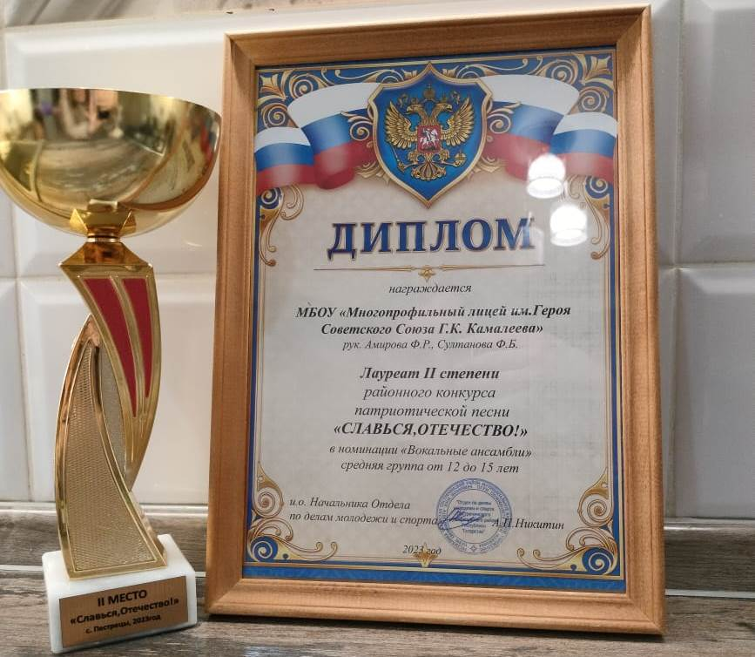
2
3
ИЗО
№ | ФОТО | НАИМЕНОВАНИЕ МЕРОПРИЯТИЯ  РЕЗУЛЬТАТ | УЧАСТНИКИ  ОТВЕТСТВЕННЫЕ ПЕДАГОГИ
1
2
ФОРПОСТ
1 | Грамота | За активную гражданскую позицию и личный вклад в развитие школьного правоохранительного движения «Форпост» | Чумак Злата Игоревна  Халимов Ранель Рустемович  Петров Тимофей Дмитриевич  Сафиуллину Лиану Руслановну  Ильясову Регину Гафуровну  Опарина Максима Алексеевича
2 | Грамота | Зарница – 2023 посвященной памяти Героя Советского Союза В.И. Осипова | Бербер Мурат – 3 место (Разборка и сборка автомата Калашникова).  Халимов Ранэль – 3 место (Снаряжение магазина автомата Калашникова).  Сафиуллина Лиана – 2 место (Снаряжение магазина автомата Калашникова).  Сафиуллина Лиана - 1 место (Разборка и сборка автомата Калашникова).
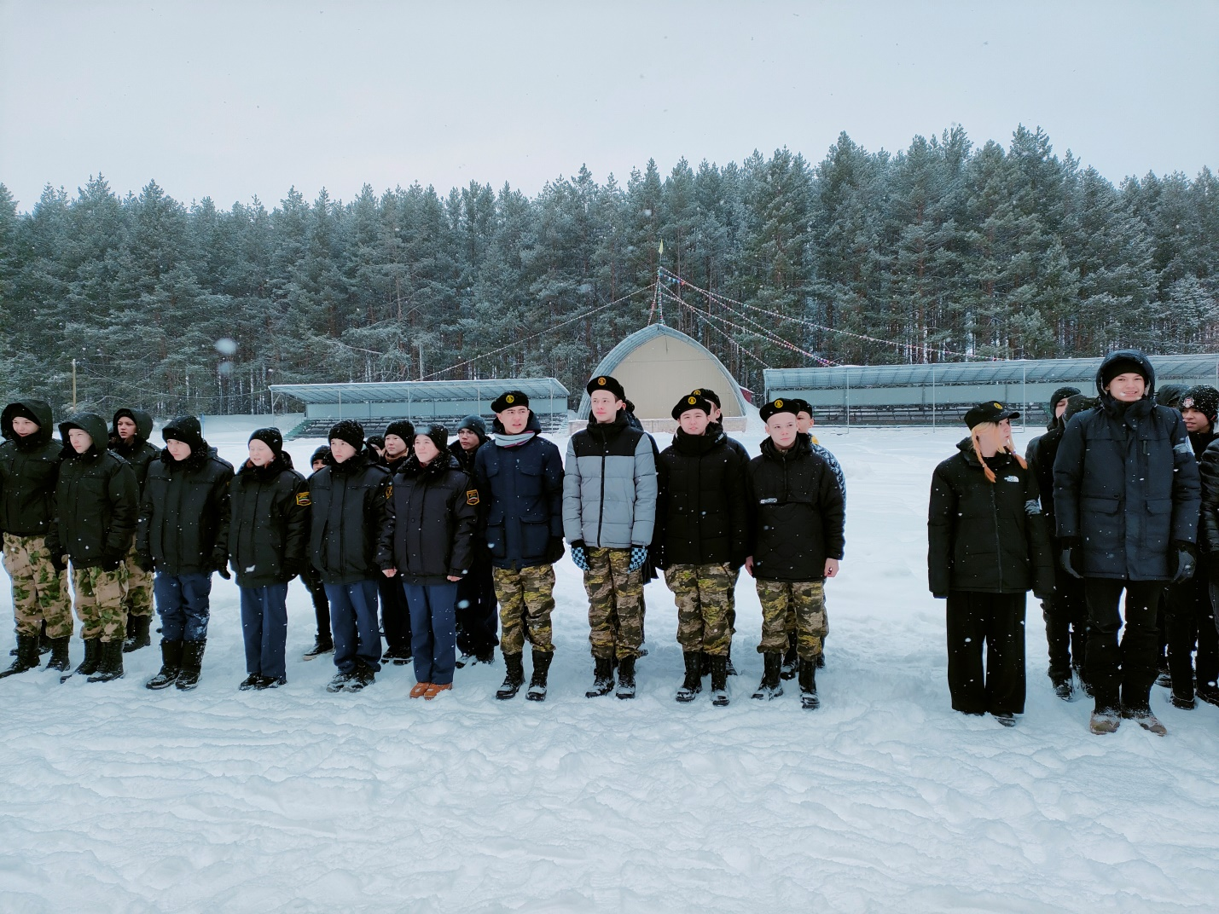
3 | Диплом за 1 место  В Муниципальном конкурсе на лучший патриотический проект |  | Команда Форпост  Амирова Ф.Р.  Тимофеев Н.А.
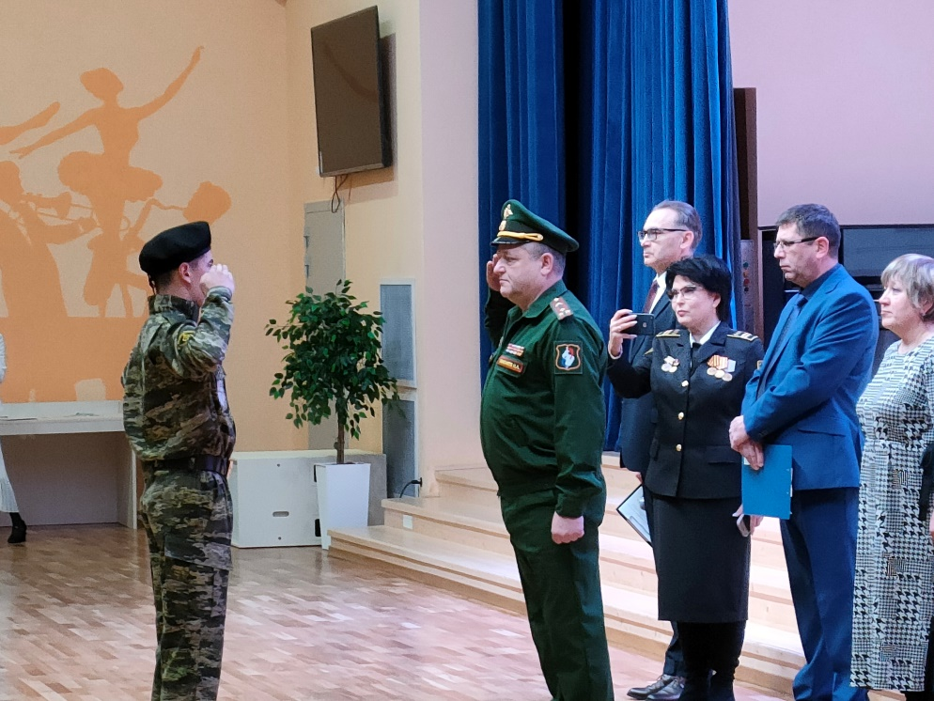
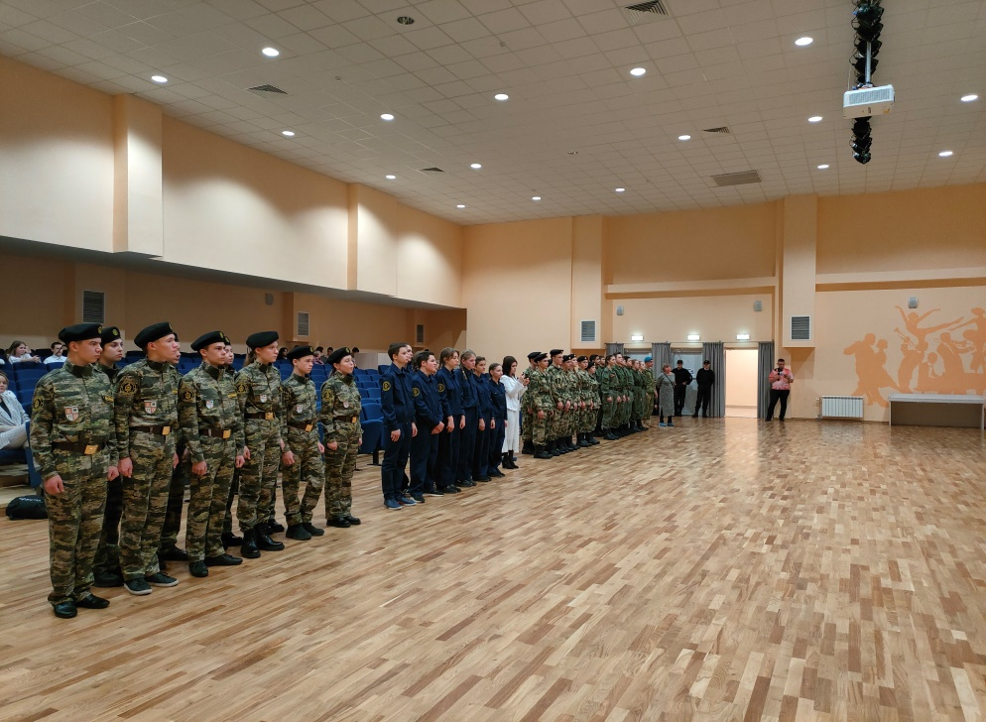
4 | Районная акция «По дорогам Героев», посвященная 78 –й годовщине Победы в Великой Отечественной войне |  | Команда Форпост  Газизов А.Р.
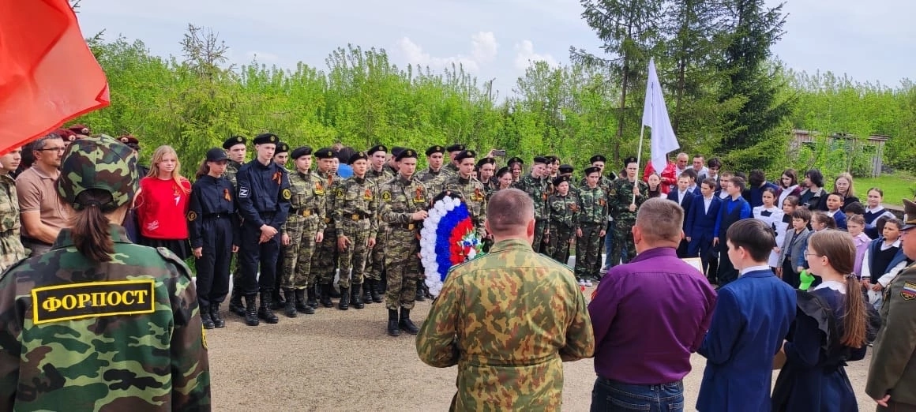
5 | Всероссийская акция «Георгиевская ленточка» |  | Команда Форпост  Амирова Ф.Р.
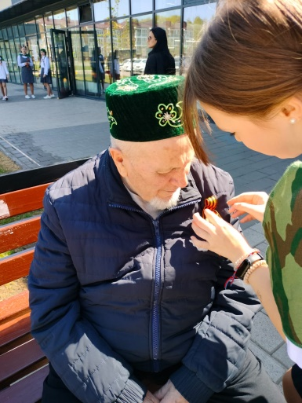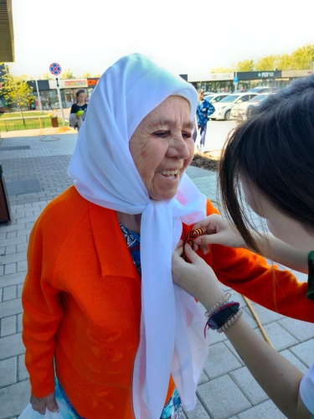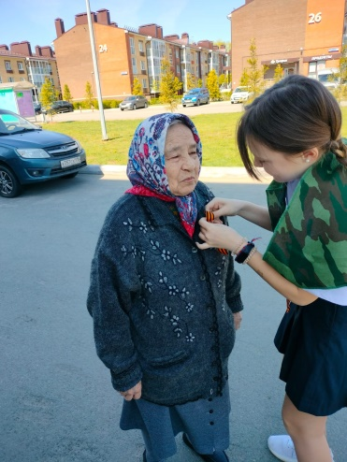
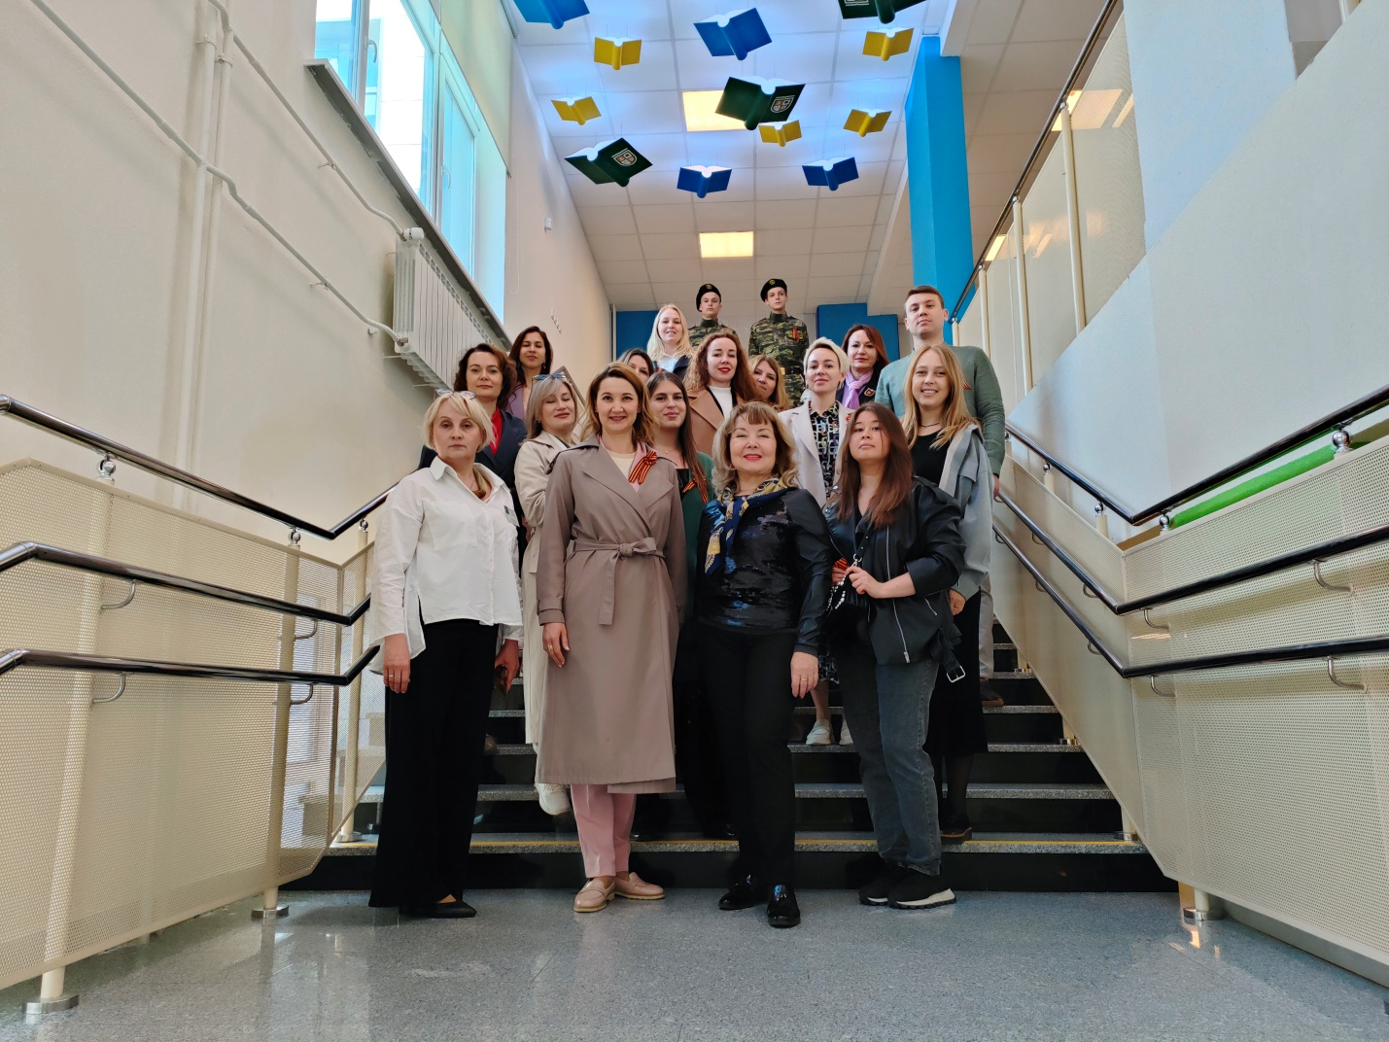
6 | Всероссийская Акция Дню авиации и космонавтики в рамках проекта «К защите Родины будем готовы!» |  | Команда Форпост  Амирова Ф.Р.  учащиеся лицея
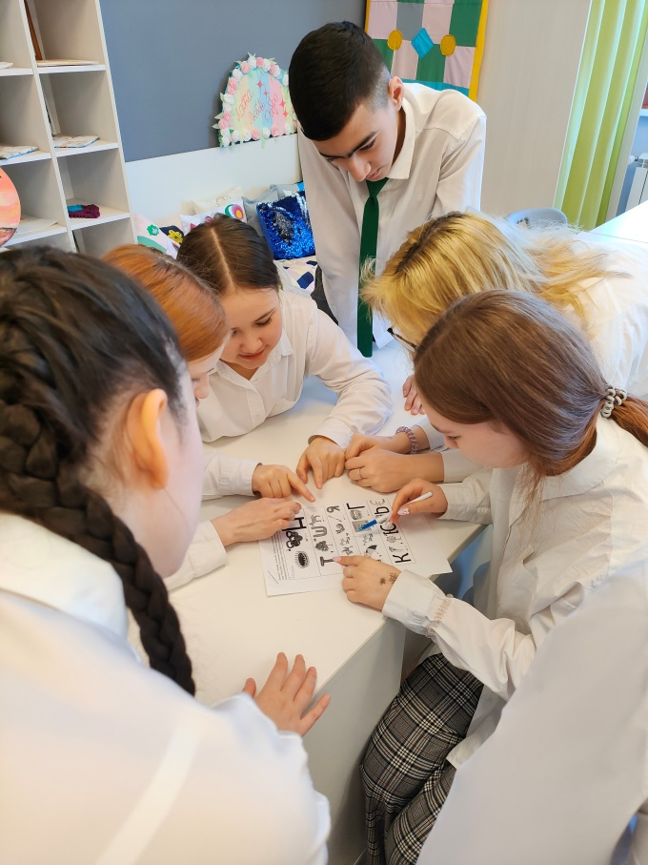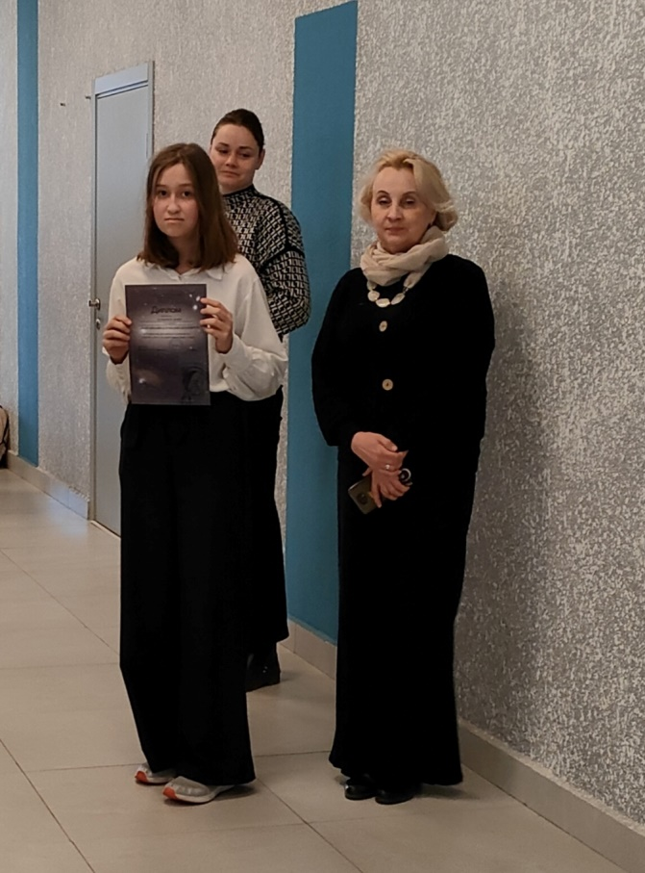
7 | Встреча с участниками СВО |  | Команда Форпост  Амирова Ф.Р.  Газизов А.Р.  Миннеханова Р.Р.  2 б и 2 и класс классные руководители  учащиеся лицея
